短学期网上选课流程
一 登陆延边大学门户系统（info.ybu.edu.cn）
输入学号、密码
密码丢失查询方法
1本人携带学生证到校本部综合楼313室找查询。
2工作日拨打0433-2732367转236联系。

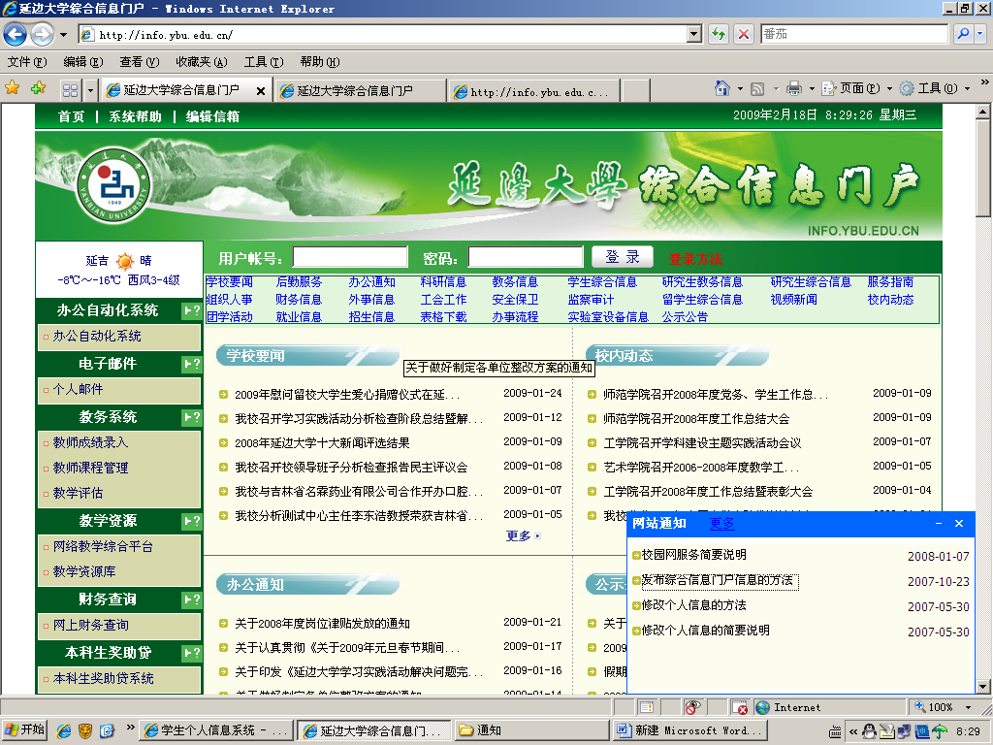
二 进入选课系统
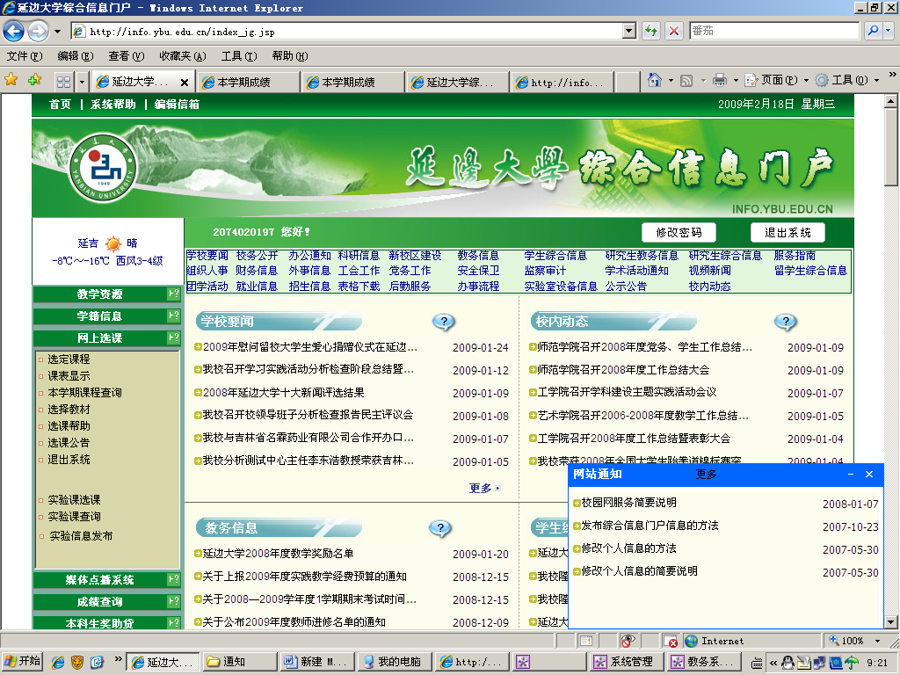
单击网上选课中里的“选定课程”

三 预选选课
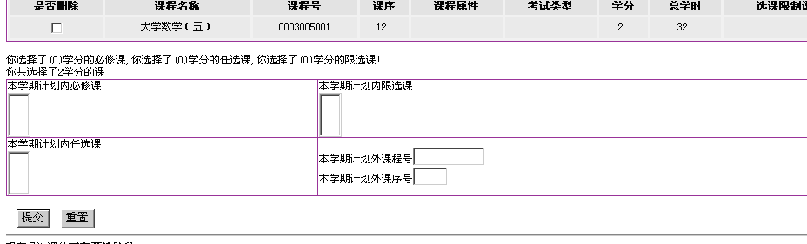
1输入“课程号”

2输入“课序号”

3单击“提交”

删除选错课程
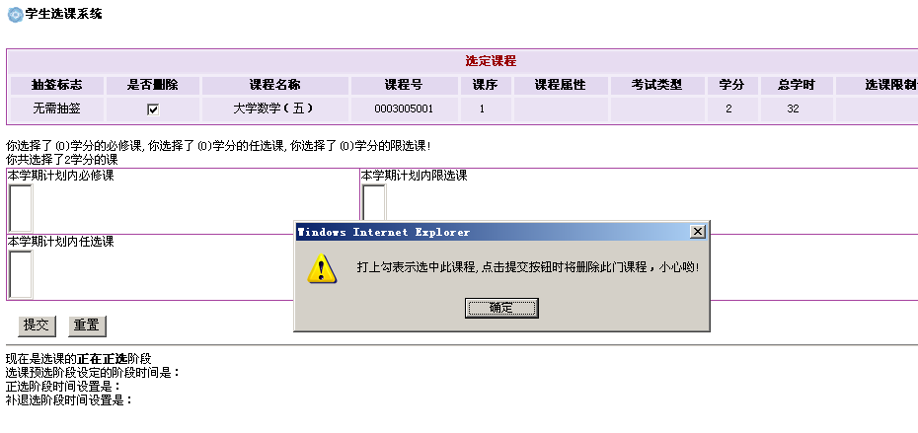
1单击要删除课程前面的“是否删除”

2单击“确定”

3单击“提交”删除

四 正选选课
单击“击点此处抽签”

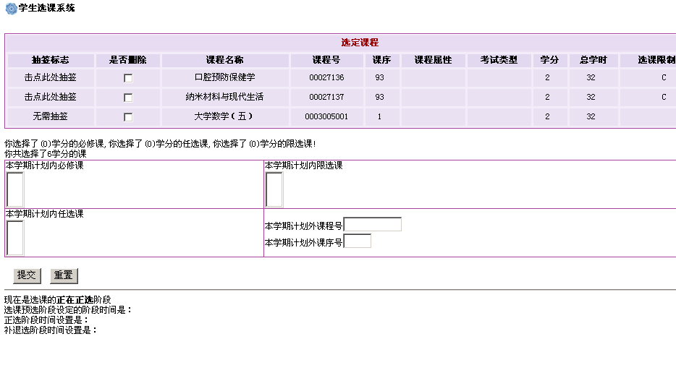
选中课程
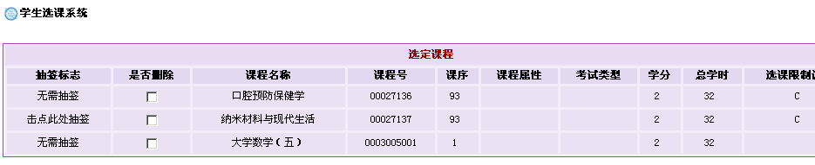
出现“无需抽签”说明已经选上这门课程

没有选中课程（再选其它人数不满的课程）
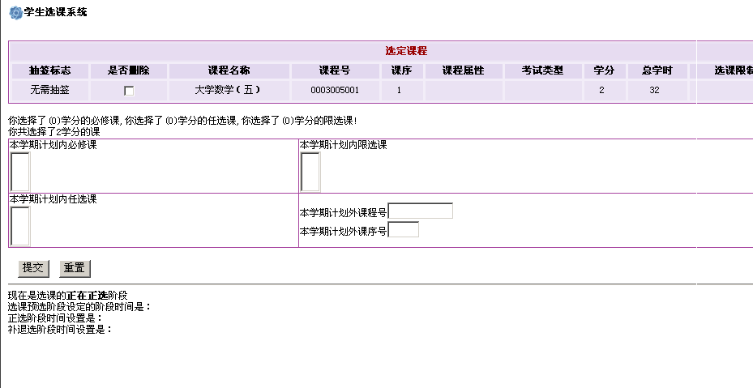
“课程消失”说明没有选上这门课程

五 补退选选课（删除选错课程同上）
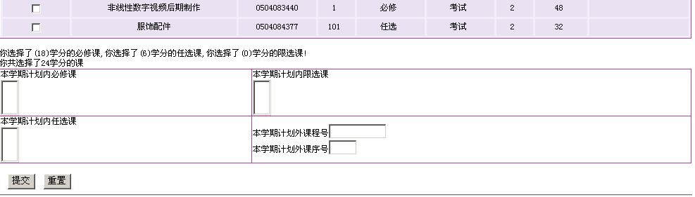
1输入课程的课程号（人数不满的课程）

2输入课程课序号

3单击提交

六 退出信息门户（防止被人更改个人信息）
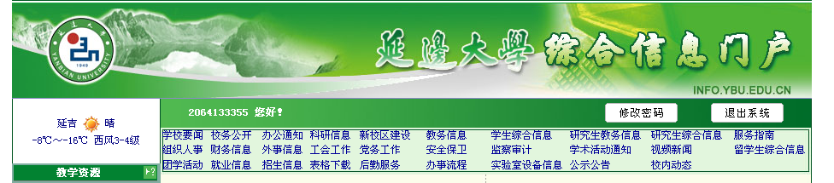
单击退出系统

